
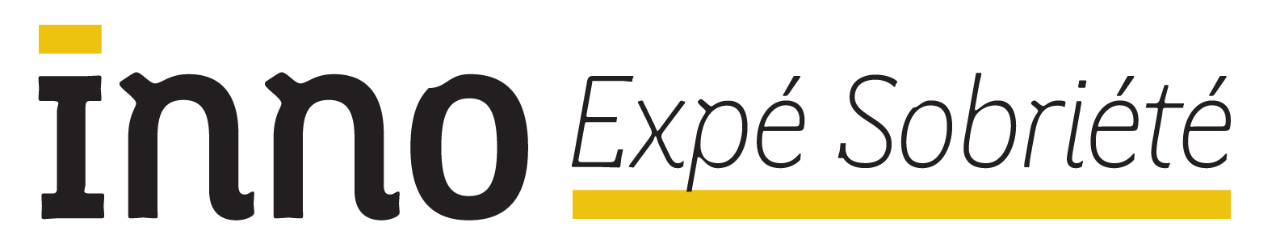

Dispositif « Inno Expé Sobriété »
Modalités de fin de projet

- Pièces à fournir (a minima) :
Par qui ? | Quoi ? | A qui ? | Comment ?
Chaque partenaire du projet bénéficiant d’une aide régionale | Le bilan de fin de projet (Annexe 1) | Conseil régional de Bretagne  Technopole accompagnatrice | Plateforme en ligne  Format électronique par mail
Chaque partenaire¹ du projet bénéficiant d’une aide régionale | Relevé des dépenses  (Annexe 2) | Conseil régional de Bretagne | Document certifié conforme déposé sur la plateforme en ligne
Chaque entreprise bénéficiant d’une aide régionale | Attestation de régularité fiscale et sociale (trame envoyée avec le contrat de financement) | Conseil régional de Bretagne | Document signé déposé sur la plateforme en ligne
L’expérimentateur du projet (n’ayant pas bénéficié d’une aide régionale) | Retour de l’expérimentateur donnant son appréciation sur le déroulement et les résultats du projet, précisant l’utilisation éventuelle de ces résultats au-delà du projet, sa volonté de recommander la solution à des tiers, et toute suite du projet qu’il lui paraîtra opportun de faire figurer dans ce bilan (format libre) | Conseil régional de Bretagne  Technopole accompagnatrice | Document signé déposé sur la plateforme en ligne  Format électronique par mail

Important : ces documents sont à transmettre dans un délai de 3 mois maximum après la fin du projet et d’autres pièces peuvent être nécessaires au versement ou à la clôture de l’aide : elles sont indiquées dans votre contrat de financement.

Contact Région :
Aurélie THOMAS
aurelie.thomas@bretagne.bzh

283, avenue du Général Patton - CS 21101
35711 Rennes Cedex 7

Annexe 1
Bilan de fin de projet
(A remplir pour toute structure bénéficiant d’une aide régionale)

Nom du projet :
Technopole accompagnatrice et nom du contact :
Dossier n° :
Nom du bénéficiaire :
Adresse :

Rôle du bénéficiaire dans le projet :
☐ Porteur
☐ Partenaire
☐ Expérimentateur

Nom du responsable technique du projet :
Nom du responsable financier (personne habilitée à signer le relevé des dépenses) :

1. Mise à jour des renseignements généraux sur le bénéficiaire
Indiquer, le cas échéant les modifications survenues depuis l’octroi de l’aide dans :
- Le statut de l’entreprise : forme juridique, objet social, montant du capital social

- La direction ou le contrôle de l’entreprise : changement de l’équipe de direction, changement de majoration, administrateur provisoire, nouveaux actionnaires …

- Les conditions juridiques d’exploitation de l’entreprise : redressement judiciaire, liquidation des biens, mise en location, gérance

2. Exécution du programme
- Rappel des objectifs du projet

- Bilan des réalisations techniques du bénéficiaire dans le projet
Principales tâches effectuées | Achèvement (%)

  - Déroulement du projet
  - Dérive / modifications par rapport aux objectifs initiaux :

  - Indiquer les bénéfices, difficultés, remarques sur le travail collaboratif :
    - Gestion de projet

    - Aspects techniques et scientifiques (échange de compétences, accès à des équipements, accessibilité à des documents, …)

    - Propriété intellectuelle (accord de consortiums, de confidentialité, accords commerciaux)

    - Autres

  - Déroulement de l’expérimentation
  - Indiquer les bénéfices, difficultés et remarques (lien avec l’expérimentateur / le porteur de projet) :

3. Retombées du projet
  - Préciser les retombées techniques et scientifiques directes et indirectes :

  - Préciser les retombées économiques directes et indirectes (résultats du projet, et impact du projet à 3 ans) :
    - Emplois au cours du projet :

    - Emplois suite au projet (prévision à 3 ans) :

    - Ventes (effet sur le CA à 3 ans) :

    - Effet sur l’activité à l’international :

    - Autres :

  - Préciser les retombées en termes d’impacts environnementaux et sociaux
1.0 Transitions climatique et écologique
1.1 Adaptation au changement climatique
1.2 Atténuation/décarbonation et ENR
1.3 Economie circulaire et innovations frugales
1.4 Eau
1.5 Biodiversité
2.0 Cohésion et inclusion sociale
2.1 Dialogue science/société
2.2 Jeunesse et vie étudiante
2.3 Culture
2.4 Egalité et inclusion

Argumenter (obligatoire) :

4. Eléments sur l’environnement du projet
  - Apports de la technopole accompagnatrice :
    - Dans le montage du projet :

    - Dans le suivi du projet :

    - Dans la promotion du projet :

    - Suggestions :

  - Remarques sur le dispositif et le financement :
    - Intérêt du dispositif :

    - Mise en place et suivi du financement :

    - Suggestions :

5. Mention du soutien de la Région Bretagne
Transmettre les justificatifs attestant de la publicité réalisée sur site (ex : photographie de l'affichage, copie d’écran du logo sur le site internet, etc.) et dans vos relations avec les média (communiqués de presse, reportages, etc.)
[RUBRIQUE A REMPLIR OBLIGATOIREMENT]

Annexe 2
Relevé des dépenses
(A remplir pour toute structure bénéficiant d’une aide régionale)
NOM (raison sociale de la société) :
Adresse :

Projet (nom du projet) : Dossier n° :
Période du .. / .. / …. au .. / .. / ….
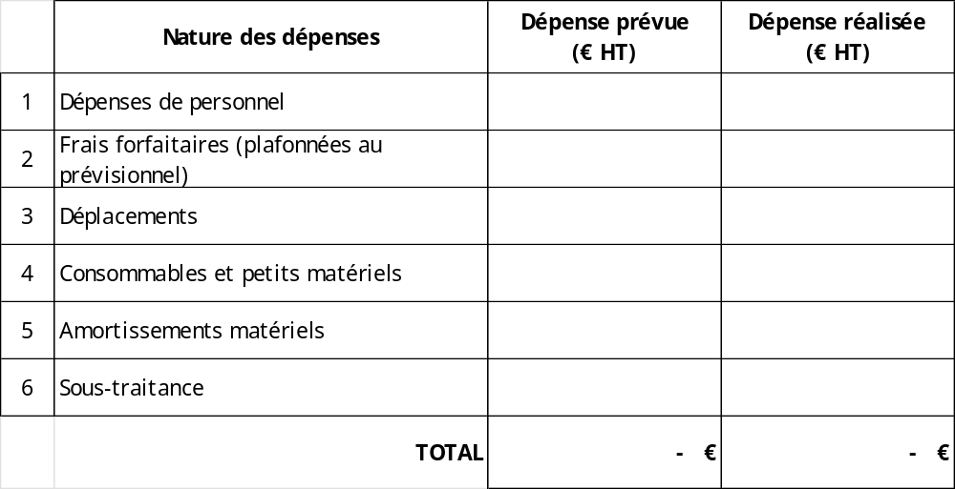

Conformité des dépenses au plan de financement
Les dépenses effectivement réalisées sont-elles conformes à la nature des dépenses prévues dans le plan de financement approuvé dans le cadre du contrat de financement ?
☐ Oui, les dépenses réalisées sont conformes au plan de financement
☐ Non, des évolutions sont intervenues dans la nature des dépenses.
Veuillez préciser les évolutions constatées ainsi que leurs motifs :

Je soussigné(e), _________________________________________ (nom, prénom, fonction) de la société _____________________________________, habilité à tenir les comptes, certifie sur l'honneur l'exactitude des dépenses effectuées pour la réalisation du programme prévu et indiquées ci-dessus.
Fait à
Le
Signature :

Qu’il soit porteur, partenaire ou expérimentateur
La période correspondant à la durée du programme spécifiée dans le contrat de financement ou l’avenant le cas échéant.

